10 вариант
Мальцева А.В
Гр. ИТ 44019д
В прошлом семестре я сдавала данную задачу, решенную в Excel.
Содержание

Введение………………………………………………………………..

Условие задачи…………………………………………………………

Постановка задачи…………………………………………………….

Метод решения………………………………………………………..

Введение

Производственные запасы (сырье, материалы, топливо и т.д.) являются предметами, на которые направлен труд человека с целью получения готовой продукции. В отличие от средств труда, сохраняющих в производственном процессе свою форму и переносящих стоимость на продукт постепенно, предметы труда потребляются целиком и полностью переносят свою стоимость на этот продукт и заменяются после каждого производственного цикла. В промышленности постепенно увеличивается потребление товарно-материальных ценностей в производстве. Это обуславливается расширением производства, значительным удельным весом материальных затрат в себестоимости продукции и ростом цен на ресурсы. В условиях перехода к рыночной экономике важное значение приобретает улучшение качественных показателей использования производственных запасов (снижение удельных затрат материалов в себестоимости продукции, всемерная экономия и т.д.).
Улучшению ресурсоснабжения способствует упорядочение первичной документации, широкое внедрение типовых унифицированных форм, повышение уровня механизации и автоматизации учетно-вычислительных работ, обеспечение строгого порядка приемки, хранения и расходования сырья, материалов, комплектующих изделий и т.п., ограничение числа должностных лиц, имеющих право подписи документов на выдачу особо дефицитных и дорогостоящих материалов. Для обеспечения сохранности производственных запасов, правильной приемки, хранения и отпуска ценностей важное значение имеет наличие на ОАО «ТОРА» в достаточном количестве складских помещений, оснащенных весовыми и измерительными приборами, мерной тарой и другими приспособлениями. Необходимо также внедрять эффективные формы предварительного и текущего контроля за соблюдением норм запасов и расходованием материальных ресурсов, уделять больше внимания повышению достоверности оперативного учета движения полуфабрикатов, комплектующих изделий, деталей и узлов в производстве. Данные бухгалтерского учета должны содержать информации для изыскания резервов снижения себестоимости продукции в части рационального использования материалов, снижения норм расхода, обеспечения надлежащего хранения и сохранности.
В связи с этим перед учетом производственных запасов стоят следующие задачи:
правильное и своевременное документальное отражение всех операций по заготовке, поступлению и отпуску материалов; выявление и отражение затрат, связанных с их заготовлением; расчет и списание отклонений по направлениям затрат;
контроль за сохранностью материальных ценностей в местах их хранения и на всех стадиях движения;
постоянный контроль за соблюдением установочных норм производственных запасов;
систематический контроль за использованием материалов в производстве на базе обоснованных норм их расходования;
контроль за технологическими отходами и потерями и их использование;
своевременное получение точной информации о величине экономии или перерасхода материальных ресурсов по сравнению с установленными лимитами;
своевременное осуществление расчетов с поставщиками материальных ресурсов, контроль за ценностями, находящимися в пути, неотфактурованные поставки.

Условие задачи
Акционерное общество «Меркурий» имеет сорок автоцистерн для перевозки нефтепродуктов. Каждая машина обута в десять шин, запас которых хотят планировать. Стоимость их высока, поэтому желательно иметь в своем распоряжении не слишком большой запас.
За шинами следит осмотрщик, умеющий по виду шины заключить о ее состоянии. Он подметил, что шина, изношенная
на 20%, прошла 6000 км;
на 40% —12000 км;
на 60% — 18000 км;
на 80% —24000 км
на 100% —30000 км.

Но, как бы там ни было, не все шины выдерживают 30 000 км.

Исследование, проводившееся в течение многих лет, показало, что, согласно статистике, на 100 шин, введенных в эксплуатацию,
20 выходят из строя после 6000 км,
5 — между 6000 и 12000;
10 —между 12000 и 18000;
15 —между 18000 и 24000;
50 —между 24000 и 30000 км.
Таким образом, можно определить кривую продолжительности жизни шин, которая давала бы число шин или, что удобнее, процент шин, находящихся еще в эксплуатации после пробега в 6000, 12000 и т. д. километров.
Дирекция планирует ездки машин на неделю; важно заказывать шины в количестве, достаточном, чтобы произвести замены вследствие износа или случайного повреждения. Допустим, что машина пробегает за неделю 2000 км; это за неделю дает пробег в 80000 км для всех машин и 800000 км для всех шин.

Постановка задачи

Каким должен быть ритм их поступления, или, иными словами, норма пополнения запасов?

При исходных данных:
% износа (километраж) | Выход из строя, %
20% (6000 км) | 20
40% (12000 км) | 5
60% (18000 км) | 10
80% (24000 км) | 15
100% (30000 км) | 50

Метод решения

Степень износа | недель | V(t)
0  1  2  3  4 | 0 | 1
0  1  2  3  4 | 1 | 1
0  1  2  3  4 | 2 | 1
0  1  2  3  4 | 3 | 0.95
0  1  2  3  4 | 4 | 0.95
0  1  2  3  4 | 5 | 0.95
0  1  2  3  4 | 6 | 0.85
0  1  2  3  4 | 7 | 0.85
0  1  2  3  4 | 8 | 0.85
0  1  2  3  4 | 9 | 0.6
0  1  2  3  4 | 10 | 0.6
0  1  2  3  4 | 11 | 0.6
0  1  2  3  4 | 12 | 0.3
0  1  2  3  4 | 13 | 0.3
0  1  2  3  4 | 14 | 0.3
0  1  2  3  4 | 15 | 0
0  1  2  3  4 | >15 | 0

Вероятность того, что шина прослужит больше 4 недель, равна 0,8, больше 10 недель – 0,65, больше 12 недель 0,3, больше 15 недель равна нулю. Рассчитаем вероятность продолжительности шины уже частично изношенной: если V(A) вероятность того, что новая шина, сданная в эксплуатацию в момент t = 0, прослужит до момента t = A; через V(t+A) — вероятность того, что эта же шина прослужит до момента t + A.
Обозначим теперь через VA(t) условную вероятность того, что некоторая шина, сданная в эксплуатацию в момент t = 0, но со степенью износа, соответствующей V(A), может прослужить до омента t; согласно простейшим правилам теории вероятностей, имеем V(t+A) = VA(t) *V(t+A) ибо вероятность того, что шина прослужит до t + A, равна произведению вероятности того, что она прослужила до А, на вероятность того, что при этом условии она еще прослужит в течение времени t.
Теперь предположим, что осмотрщик установил в момент t = 0 следующее распределение шин по классам изношенности:
N(0) = 130; N(1) = 90; N(2) = 80; N(3) = 60; N(4) = 40.
N(0) соответствует числу шин, которые считаются новыми (класс 0);
N(1) — числу шин, находящихся в очень хорошем состоянии, и т. д.
Таким образом, если бы не делать замен, то эта популяция шин к моменту t уменьшилась бы до такого количества:
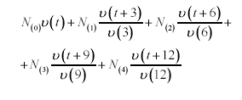
Поскольку в силу принятого режима осмотра изменения в классах могут происходить лишь через каждые 3 недели, за единицу времени отныне будем принимать трехнедельный период, так что предыдущее выражение примет следующий вид:
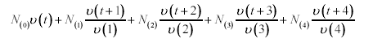
Если r(u) число шин, смененных к моменту u, то величина p(u) = r(u) - r(u -1), u > 0 дает число шин, смененных в промежутке от u — 1 до u; функция p(u) называется нормой пополнения запаса.
Как и прочие шины, поступившие в эксплуатацию или смененные в момент t = 0, шины, которые заменяются в момент u, будут изнашиваться по закону V(t), но в момент t число шин, избежавших замены к моменту u, будет равно
ибо они поступили в эксплуатацию в момент и в количестве p(u), а промежуток времени между моментами u и t равен t - u. Таким образом, полное число шин, находящихся в эксплуатации в момент t, будет равно сумме этих прошедших благополучно контроль шин от момента u = 1 до момента u = t плюс, очевидно, число шин, прошедших контроль, которые остаются от классов N(0), N(1), N(2), N(3) и N(4), находящихся в эксплуатации с момента t = 0, т. е.
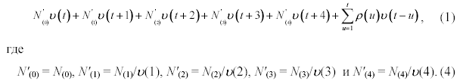
Величина (1) должна ровняться удесятеренному числу машин находящиеся до момента t в пробеге. Эту величину обозначим а f(t) (план, составляемый дирекцией).
Для простоты обозначим
Тогда уравнение (2) запишется в виде
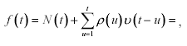
Откуда f(1)=N(1)-p(1); значит p(1) = f(1)- N(1)
f(2) = N(2)-p(1)*v(1)+p(2)*v(0), значит p(2) = f(2) -N(2)-p(1)*v(1), и т. д.
Таким образом p(t) вычисляется по следующей формуле:
Эта формула реализуется через рекурсивную функцию popolnenie(t):

Слагаемое dop вводится для коррекции количества шин, при условии, что количество машин увеличилось (dop, очевидно, равно удесятерённому количеству вновь прибывших машин).
Если количество машин уменьшилось, то общее количество шин уменьшилось так же, причём мы считаем, что количество шин каждой категории уменьшилось в одинаковых пропорциях. Поэтому в реализации алгоритма, при условии, что кол-во машин уменьшилось, мы домножаем популяцию шин, существовавших изначально - N(t); оставшиеся в живых шины, некогда поставленные в эксплуатацию взамен отживших своё – s – домножаем на коэффициент k, равный

Зададим начальные условия.

В условиях задачи вероятность продолжительности жизни шины, в зависимости от срока службы, выглядит следующим образом:
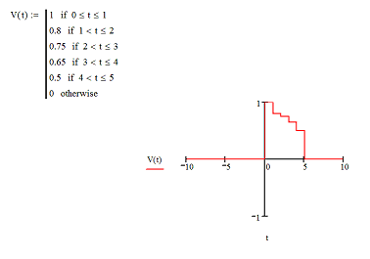

Изначальная популяция шин по классам задаётся так:
Количество машин, запущенных в эксплуатацию в определённые моменты времени определяется функцией f(t):

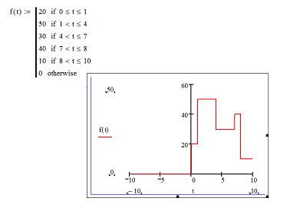

В рамках данных условий, функция пополнения популяции шин, в определённые моменты времени, выглядит следующим образом:
